Самостоятельная работа 1 по теме «Производная.»
Вариант 1.
1.На рисунке изображен график — производной функции , определенной на интервале . Найдите количество точек, в которых касательная к графику функции параллельна прямой или совпадает с ней.
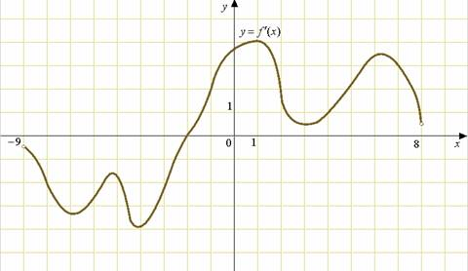

2.На рисунке изображен график — производной функции , определенной на интервале . Найдите количество точек, в которых касательная к графику функции параллельна прямой или совпадает с ней.

3.На рисунке изображен график — производной функции , определенной на интервале . Найдите количество точек, в которых касательная к графику функции параллельна прямой или совпадает с ней.
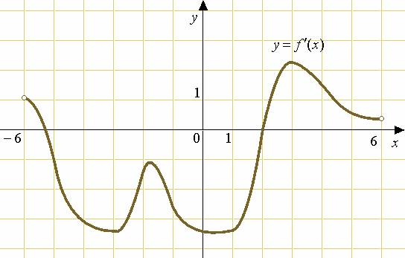

4.На рисунке изображены график функции и касательная к нему в точке с абсциссой . Найдите значение производной функции в точке .
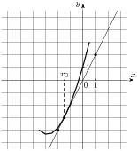

5.На рисунке изображены график функции и касательная к нему в точке с абсциссой . Найдите значение производной функции в точке .
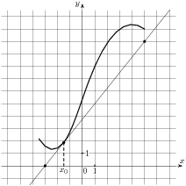
6.На рисунке изображены график функции и касательная к нему в точке с абсциссой . Найдите значение производной функции в точке .
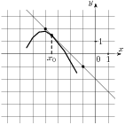
7.На рисунке изображены график функции и касательная к нему в точке с абсциссой . Найдите значение производной функции в точке .
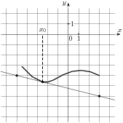
8.Материальная точка движется прямолинейно по закону 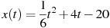, где — расстояние от точки отсчета в метрах, — время в секундах, измеренное с начала движения. Найдите ее скорость (в метрах в секунду) в момент времени с.
9.Материальная точка движется прямолинейно по закону , где — расстояние от точки отсчета в метрах, — время в секундах, измеренное с начала движения. В какой момент времени (в секундах) ее скорость была равна 3 м/с?

Самостоятельная работа 1 по теме «Производная.»

Вариант 2
1.На рисунке изображен график — производной функции , определенной на интервале . Найдите количество точек, в которых касательная к графику функции параллельна прямой или совпадает с ней.
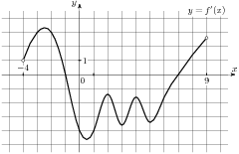
2.На рисунке изображен график — производной функции , определенной на интервале . Найдите количество точек, в которых касательная к графику функции параллельна прямой или совпадает с ней.
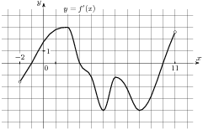

3.На рисунке изображен график — производной функции , определенной на интервале . Найдите количество точек, в которых касательная к графику функции параллельна прямой или совпадает с ней.
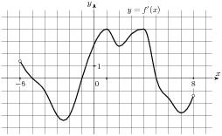
4.На рисунке изображены график функции и касательная к нему в точке с абсциссой . Найдите значение производной функции в точке .
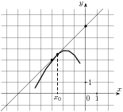
5.На рисунке изображены график функции и касательная к нему в точке с абсциссой . Найдите значение производной функции в точке .
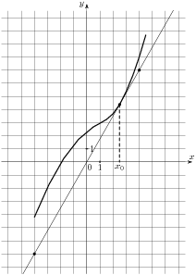

6.На рисунке изображены график функции и касательная к нему в точке с абсциссой . Найдите значение производной функции в точке .
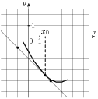

7.На рисунке изображены график функции и касательная к нему в точке с абсциссой . Найдите значение производной функции в точке .
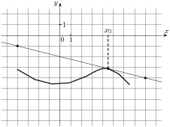
8.Материальная точка движется прямолинейно по закону 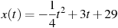, где — расстояние от точки отсчета в метрах, — время в секундах, измеренное с начала движения. Найдите ее скорость (в метрах в секунду) в момент времени с.
9.Материальная точка движется прямолинейно по закону , где — расстояние от точки отсчета в метрах, — время в секундах, измеренное с начала движения. В какой момент времени (в секундах) ее скорость была равна 11 м/с?

